作者简介：

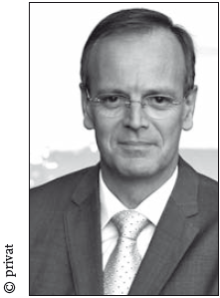
罗伯特·邦迪（Robert Burdy） 是德国莱比锡 MDR 电视台的新闻主播 。除此之外，他还担任过多年经营教练的工作，培训过许多德国前沿商务领导人。邦迪先生原先是DWTV华盛顿特区办公室总编辑和通讯记者。他热心地学习合气道。

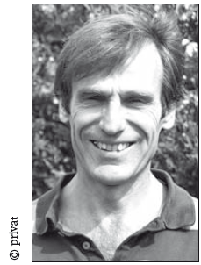
菲利普·奥尔班（Philippe Orban）是合气道六段高手，欧洲合气道最高级宗师。奥尔班是法国本地人，经常在世界各地旅行，参加各种研讨会，把他的知识分享给学生。

